13 урок - это последний урок модуля. На нём необходимо:

1. **Выделить 30 минут на то, чтобы все присутствующие на занятии ученики прошли** [**аттестацию**](https://docs.google.com/document/d/18mVsnlzN8-ImRNbzYn_-2ptmjHZz9LVD/edit?usp=share_link&ouid=116222236342704003365&rtpof=true&sd=true)**.**

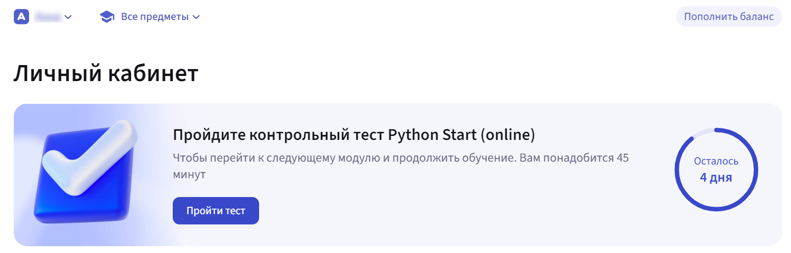

Задания проверяются автоматически. Ваша задача – убедиться, что все ученики завершили задания и отправили их на проверку.

**Внимание: ученики, не завершившие тест, не смогут продолжать обучение на курсе.**

2. **Подвести итоги первого модуля.** Вы можете сделать это в следующих форматах (на своё усмотрение):

* выполнить вместе с учениками тестирование в домашнем задании к 12 уроку (оно основано на материале всего первого модуля и позволит обобщить имеющиеся знания и закрепить полученные навыки).

Данное тестирование вы можете найти в своем личном кабинете, открыв ДЗ к уроку №12.   
Тестирование призвано помочь преподавателю оценить образовательный результат группы, а ученикам - собственный прогресс. Результат теста из домашнего задания к 12 уроку не будет влиять на переход ученика ко второму модулю.

* устроить сессию “вопрос-ответ”: предложить ученикам задать любые вопросы по материалу модуля.

Можете попросить студентов просмотреть материалы уроков в личном кабинете, чтобы освежить пройденные темы, и предложить к обсуждению наиболее сложные моменты.

* разобрать самые сложные задания из материалов модуля, на которые не хватило времени на уроке;
* обменяться обратной связью с учениками.

Помните, что обратная связь - это важный инструмент, который вы можете использовать для того, чтобы адаптировать материал и подачу под потребности группы.

Желаем вам отличных занятий!